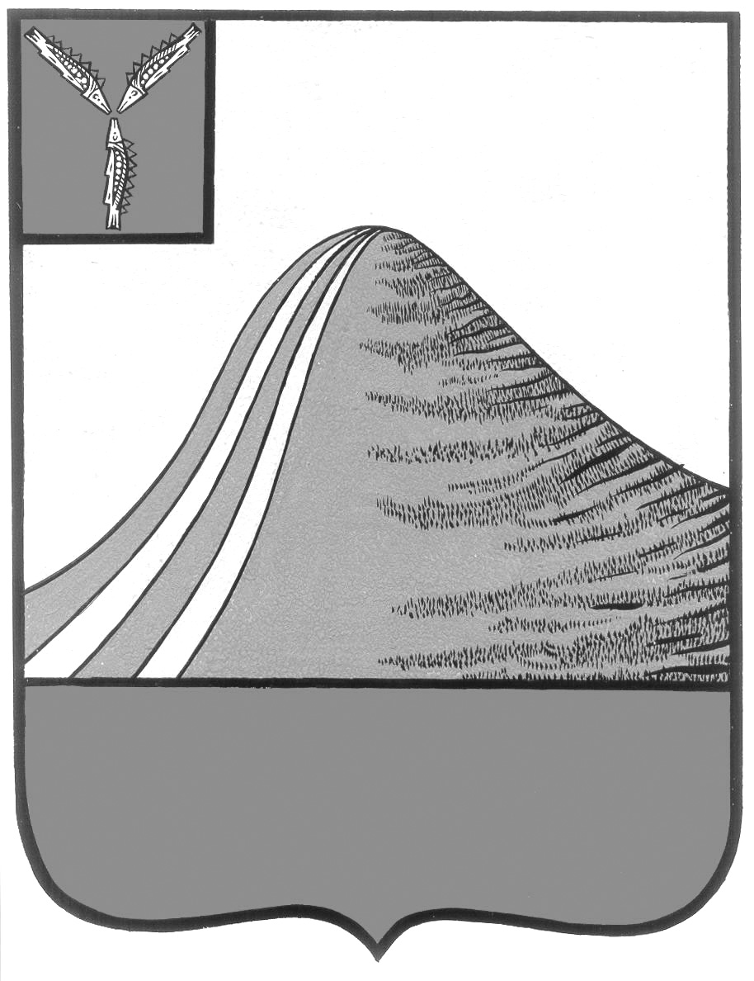
АДМИНИСТРАЦИЯ ЛЫСОГОРСКОГО МУНИЦИПАЛЬНОГО РАЙОНА
САРАТОВСКОЙ ОБЛАСТИ

П О С Т А Н О В Л Е Н И Е

от 22 ноября 2017 года № 570

р.п.Лысые Горы

Об организации елочных базаров
В соответствии с Федеральным законом от 6 октября 2003 года № 131-ФЗ «Об общих принципах организации местного самоуправления в Российской Федерации», согласно постановлению Правительства Саратовской области от 1 июня 2010 года № 195-П «Об утверждении Положения об организации ярмарок и продажи товаров», администрация Лысогорского муниципального района ПОСТАНОВЛЯЕТ:
1. Организовать елочные базары, в том числе распродажу елок искуственных, широкий ассортимент новогодних праздничных наборов, детских новогодних подарков, елочных игрушек, украшений, продовольственных товаров и кондитерских изделий ежедневно с 8.00 до 17.00 час., в субботу с 8.00 до 14.00 час., выходной – воскресенье в ноябре – декабре 2017 года по адресу: р.п. Лысые Горы, пл. 50 лет Октября, район «автовокзала»
2. Отделу экономики администрации Лысогорского муниципального района администрации Лысогорского муниципального района осуществлять мониторинг цен.
3. Опубликовать настоящее постановление в районной газете «Призыв» и на официальном сайте администрации Лысогорского муниципального района.
4. Контроль за исполнением настоящего постановления возложить на первого заместителя главы администрации Лысогорского муниципального района Куторова Э.А.

Глава Лысогорского
муниципального района С.А. Девличаров

